环境配置：

Python 3.7

|  |  |
| --- | --- |
| **Package** | **Version** |
| torch | 1.10.1+cu113 |
| torchvision | 0.11.2+cu113 |
| matplotlib | 3.5.3 |
| pandas | 1.3.5 |

训练流程：

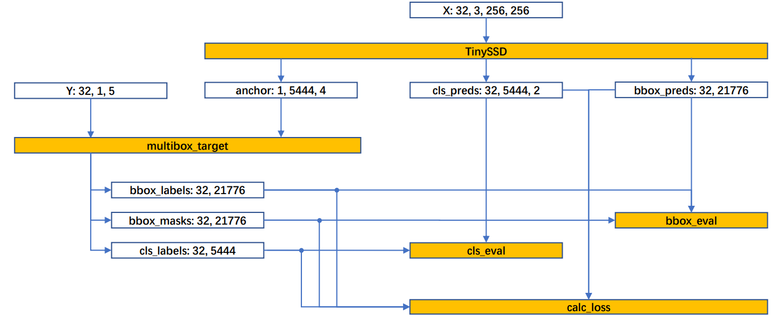

cls_eval和bbox_eval用于反应训练过程中参数的优化情况；calc_loss用于对网络中参数的更新。multibox_target函数会使用真实边界框标记锚框。cls_eval使用交叉熵计算损失，bbox_eval使用L1Loss。